シンポジウム「電子システムインテグレーションにおける樹脂実装の現状と課題」

開催日時：平成20年10月28日（火）10:30～17:00
開催場所：芝浦工業大学 豊洲キャンパス 大会議室
http://www.shibaura-it.ac.jp/access/toyosu_map.html
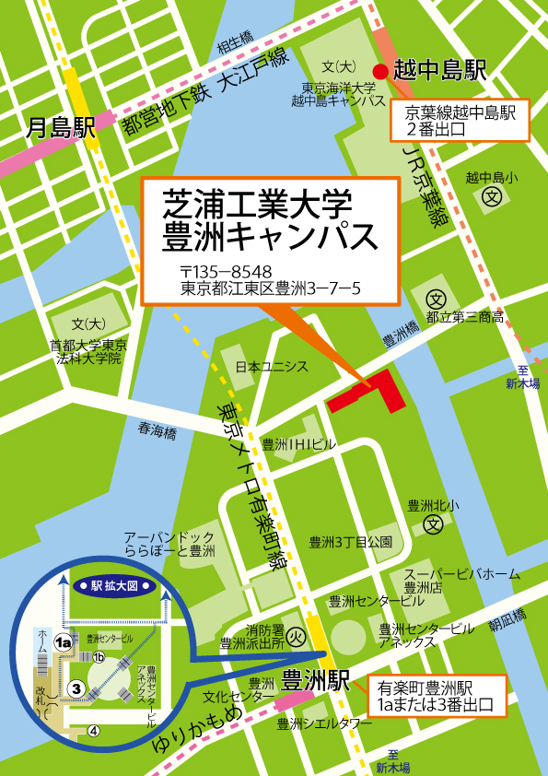
主 催 ：(社)溶接学会 マイクロ接合研究委員会
共 催 ：エレクトロニクス実装学会（依頼中）

参加費：主催、共催団体 10,000円
大学・中立機関 5,000円
学生 2,000円
一般 15,000円

申込先 ：(社)溶接学会 事務局
E-mail：s_kogure@tt.rim.or.jp
FAX ：03(3253)3059

プログラム案
10:30～10:40 開催の挨拶 藤本公三（大阪大学）
10:40～11:20 エレクトロニクス実装分野で用いられている樹脂材料と特性
管野敏之（ミクロ技研(株) 技術開発部）
11:20～12:00 樹脂材料の分析技術
（東レリサーチ）（依頼中）
12:00～13:00 昼食休憩
13:00～13:40 接着理論
越智光一（関西大学 化学生命工学部）
13:40～14:20 接着強度の評価方法
（コベルコ科研）（依頼中）
14:20～15:00 樹脂実装部の力学特性評価法の検討
苅谷義治（芝浦工業大学 工学部）
15:20～17:00 車載電子デバイス実装における樹脂実装（仮題）
新帯 亮（㈱デンソー 材料技術部 機能複合材料室）
導電性接着材による実装
小日向 茂（住友金属鉱山(株)）
アンダーフィルによる実装特性
（ナミックス）（依頼中）
鉛フリーはんだ対応ＢＧＡ,ＣＳＰ用アンダーフィル材の開発動向
川野 （ソマール(株)）

シンポジウム「電子システムインテグレーションにおける樹脂実装の現状と課題」

【 参加申込方法 】

- 申込方法：下記の必要事項を記載し、E-mailでお申込下さい。受付後、折り返し参加証を送付いたしますので、シンポジウム当日は必ず参加証をお持ち下さい。

１）氏名
２）会社名
３）所属
４）参加費形態（主催・共催団体、一 般、大学・中立機関、学生のいずれかを記載下さい）
５）連絡先住所
６）E-mail
７）電話
８）参加費の振込み予定日

《 申込・問合せ先 》
〒101-0025 東京都千代田区神田佐久間町１－１１
社団法人 溶接学会 樹脂実装シンポジウム 事務局 木暮
TEL：03-3253-0488 FAX：03-3253-3059 E-mail：s_kogure@tt.rim.or.jp

２．申込締切日：平成２０年１０月２２日(水)

３．参加費用：（資料代および消費税を含む）
主催・共催団体 １０,０００円
一 般 １５,０００円
大学・中立機関 ５,０００円
学 生 ２,０００円

５．参加費用送金先：◎参加費用は下記のいずれかにご送金下さい。なお、振込手数料は、各自ご負担下さい。
◎必ず申込書に参加費用の振込予定日をご記入下さい。

東京三菱ＵＦＪ銀行 秋葉原駅前支店
普通預金口座 No．８０８８５０
口座名義 社団法人 溶接学会

